

**Ethernet-medieomformer for sikre energinett**

Med den nye Ethernet-medieomformeren FL MC 2000E kompletterer Phoenix Contact klassen med optiske omformere for bruk innen energiteknikk. Med sin robuste design er den egnet for de ekstreme miljøkravene i henhold til IEC 61850-3 og IEEE 1613.

Medieomformervarianten med singlemodus-glassfiber dekker avstander opptil 40 kilometer. Dataoverføringen via optiske fibre optimaliserer bruk sammen med Ethernet med hensyn til yteevne og overføringssikkerhet. Begge enheter for multimodus- og singlemodus-glassfiber har et robust metallhus og imøtekommer ekstreme miljøkrav.

Den gode EMC-kompatibiliteten åpner for bruk i koblingsanlegg som krever godkjennelser for IEC 61850-3 eller IEEE 1613. Det utvidede temperaturområdet på -40 til +75 ℃ gjør enhetene egnet til mange forskjellige bruksområder. Den redundante spenningsforsyningen har et fleksibelt, stort område fra 12 til 57 V DC.

I tillegg til mange forskjellige diagnostikkdioder har medieomformerne funksjonen LFP (Link Fault Pass Through). Disse sørger for en permanent og gjennomgående overvåking av forbindelsen. Utover dette gir Ethernet-driftsmodus Pass Through forsinkelser på kun 700 ns. Dermed kan medieomformeren også benyttes i tidskritiske applikasjoner som Profinet, Powerlink, EtherCat og Sercos lll.

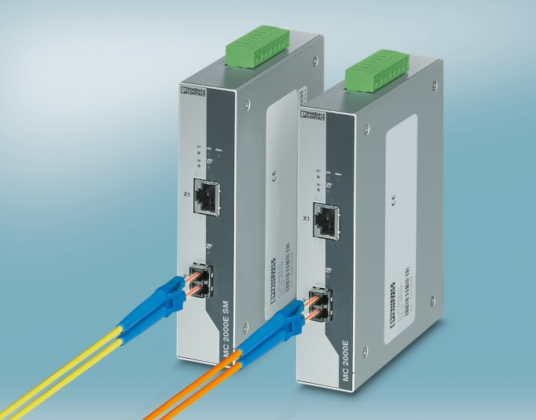

*Referanse til presseservice: 4650 / Kongsli*